Федеральное государственное бюджетное образовательное учреждение
высшего образования
«Саратовский государственный технический университет
имени Гагарина Ю.А.»
Факультет: Институт прикладных информационных технологий и коммуникаций
Направление: Информационные системы и технологии
Кафедра: Прикладные информационные технологии
КУРСОВАЯ РАБОТА
по дисциплине «Математические основы искусственного интеллекта»
на тему: «Разработка экспертной системы выбора места производственной практики студентов техникума»
Комиссия по защите:
доцент кафедры ПИТ Файфель Б.Л.
доцент кафедры ПИТ Ермаков А.В.
Курсовая работа защищена на оценку «__________________»
_________________________________________
(дата, подпись члена комиссии)
_________________________________________
(дата, подпись члена комиссии)
Саратов 2026

Замечания
__________________________________________________________________
__________________________________________________________________
__________________________________________________________________
__________________________________________________________________
__________________________________________________________________
__________________________________________________________________
__________________________________________________________________
__________________________________________________________________
__________________________________________________________________
__________________________________________________________________
__________________________________________________________________
__________________________________________________
(дата, подпись члена комиссии)

Федеральное государственное бюджетное образовательное учреждение
высшего образования
«Саратовский государственный технический университет имени Гагарина Ю.А.»
Кафедра «Прикладные информационные технологии»
ЗАДАНИЕ
на выполнение курсовой работы
по дисциплине «Математические основы искусственного интеллекта»
Студенту группы: б1-ИФСТипу-31
ФИО студента: Мажирину Анатолию Александровичу
В курсовой работе необходимо:
Разработать программное обеспечение экспертной системы выбора места производственной практики студентов техникума, для чего:
- провести сбор информации в выбранной предметной области, на основе объективных и субъективных знаний;
- проанализировать основные объекты и связи в предметной области, выявить закономерности и исключения;
- построить фреймовую модель знаний, продукционную модель знаний, а также графовую модель логического вывода;
- разработать программное обеспечение экспертной системы на чистом языке Prolog с консольным интерактивным интерфейсом.
Дата выдачи: 5 марта 2026 г.
Срок выполнения: 30 мая 2026 г.
Руководитель: ___________________ доц. Файфель Б.Л.
Студент: ________________________ Мажирин А.А.

Оглавление
Введение 5
1. Цель и задачи курсовой работы 6
2. Пользователи экспертной системы 7
3. Анализ предметной области и источники знаний 8
4. Фреймовая модель базы знаний 10
4. Механизм логического вывода экспертной системы 12
4.1. Графовая модель базы знаний 12
4.2. Продукционная форма представления знаний 14
5. Расчет коэффициента совпадения: 15
6. Текст программного обеспечения 16
6.1. База знаний и правила логического вывода (expert_system.pl) 16
6.2. Код консольного интерфейса SWI-Prolog (run_cli.pl) 18
7. Контрольный пример работы программы в SWI-Prolog 19
8. Вывод 24
Список литературы 25

Введение
В современных организациях процесс распределения студентов по местам производственной практики связан с обработкой большого количества неоднородной информации: направления подготовки, среднего балла, профессиональных навыков, географических предпочтений и требований работодателей. При ручном подборе куратор практики вынужден сопоставлять эти параметры самостоятельно, что увеличивает вероятность субъективных решений и затрудняет оперативное обновление рекомендаций.
Актуальность разработки экспертной системы обусловлена необходимостью формализовать знания специалистов по организации практики и представить их в виде правил, которые могут быть автоматически обработаны программой. Такой подход позволяет не только выдавать подходящие варианты практики, но и объяснять причину рекомендации через процент соответствия и список недостающих компетенций.
В данной работе рассматривается экспертная система, реализованная на языке логического программирования Prolog. Выбор Prolog связан с тем, что этот язык ориентирован на декларативное описание фактов, отношений и правил вывода. Благодаря этому предметная область может быть представлена в форме базы знаний, а процесс подбора места практики — как логический запрос к этой базе.
Объектом исследования является процесс подбора мест производственной практики для студентов техникума. Предметом исследования являются методы представления знаний и правила логического вывода, применяемые для автоматизированного выбора наиболее подходящей вакансии.
Практическая значимость работы заключается в возможности использования разработанного прототипа как основы для консультационного инструмента куратора практики. Система может быть расширена новыми предприятиями, специальностями и требованиями без изменения общей логики программы.

1. Цель и задачи курсовой работы
Целями данной курсовой работы являются:
- приобретение навыков разработки алгоритмических и программных средств реализации информационных технологий для типовых интеллектуальных систем принятия решений;
- формирование практической способности оформлять полученные рабочие результаты в виде структурированного технического отчета и готового программного обеспечения;
- получение практического опыта проектирования баз знаний и программирования правил логического вывода на языке Prolog для классификации и распределения студентов техникума по местам производственной практики.
Для достижения поставленной цели в работе решаются следующие задачи:
- определить состав пользователей экспертной системы и их информационные потребности;
- выделить основные сущности предметной области: студент, специальность, предприятие, вакансия, требуемые навыки и ограничения по среднему баллу;
- разработать фреймовую, графовую и продукционную формы представления знаний;
- реализовать базу знаний и правила логического вывода на языке Prolog;
- проверить работу программы на контрольных примерах и проанализировать полученные рекомендации.

2. Пользователи экспертной системы
Экспертная система предназначена для двух основных категорий пользователей:
- Кураторы производственной практики и заведующие отделениями колледжа — для автоматического оптимального распределения студентов на основе среднего балла и навыков;
- Студенты старших курсов — для прохождения самодиагностики, ознакомления с текущими требованиями компаний-партнеров к стажерам и получения перечня компетенций для самостоятельного освоения.
Для куратора система выполняет роль вспомогательного инструмента принятия решений. Она не заменяет окончательное административное решение, но позволяет быстро получить ранжированный список вариантов и увидеть, какие критерии повлияли на результат.
Для студента система полезна как средство предварительной оценки готовности к практике. Если подходящее место найдено не на 100%, студент получает список недостающих навыков и может использовать его как индивидуальную траекторию подготовки.

3. Анализ предметной области и источники знаний
Предметная область подбора производственной практики включает несколько взаимосвязанных групп данных. С одной стороны, имеется профиль студента: специальность, успеваемость, желаемый город и набор освоенных компетенций. С другой стороны, существуют предприятия-партнеры, у каждого из которых есть направление деятельности, минимальные требования к среднему баллу, локация и конкретные вакансии для практикантов.
При построении базы знаний были приняты следующие ограничения. Во-первых, специальность студента должна соответствовать списку специальностей, указанному в вакансии. Во-вторых, средний балл студента не должен быть ниже минимального порога предприятия. В-третьих, город прохождения практики должен совпадать с предпочтением студента, за исключением удаленного формата работы или выбора варианта «любой город».
После прохождения обязательных фильтров система оценивает мягкий критерий — совпадение профессиональных навыков. Именно этот показатель позволяет ранжировать несколько подходящих вариантов и выделить наиболее перспективную вакансию.
В качестве источников знаний для формирования фактов и правил вывода использовались:
- образовательные стандарты ФГОС СПО по ИТ-направлениям, экономике, машиностроению и сервису;
- реальные требования к вакансиям стажеров и практикантов от компаний-партнеров;
- экспертные оценки методистов и руководителей практик со стажем работы более 15 лет в системе СПО.
В результате анализа были выделены пять учебных направлений: информационные системы, сетевое и системное администрирование, технология машиностроения, бухгалтерский учет, туризм и гостеприимство. Для каждого направления определены типовые вакансии и ключевые навыки, которые чаще всего используются работодателями при отборе практикантов.
Формализация знаний выполнена таким образом, чтобы новые компании и вакансии могли добавляться в базу знаний в виде отдельных фактов без переписывания правил вывода. Это повышает сопровождаемость системы и соответствует принципам декларативного программирования.

4. Фреймовая модель базы знаний
Фреймовая модель используется для компактного описания объектов предметной области. Каждый фрейм представляет собой структурированную запись, состоящую из имени объекта и набора слотов. В данной работе фрейм вакансии включает идентификатор, должность, предприятие, подходящую специальность, минимальный средний балл, город и перечень требуемых навыков.
Такое представление удобно для последующей реализации на Prolog, поскольку каждый фрейм может быть напрямую преобразован в факт. Например, предприятие описывается предикатом company/6, а вакансия — предикатом position/6. В результате база знаний остается читаемой и легко проверяемой.
В таблице 1 представлена фреймовая модель базы знаний экспертной системы.
Таблица 1 — Фреймовая модель вакансий для прохождения производственной практики
ID | Должность | Компания | Спец. | GPA | Город | Требуемые навыки
py_dev | Разработчик Python | ООО "ИТ-Комплекс" | is | 4.0 | moscow | python, sql, git
front_dev | Frontend-разработчик | ООО "СофтЛайнс" | is | 3.8 | remote | javascript, html, css, react, git
sys_admin | Помощник сисадмина | АО "РЖД" | set | 3.0 | ekaterinburg | linux, tcp_ip, bash
cad_designer | Техник-конструктор | ООО "ПромТех" | tm | 3.5 | spb | autocad, cnc, solidworks
buh_assistant | Помощник бухгалтера | АО "РЖД" | buh | 3.0 | ekaterinburg | one_c, excel
jr_auditor | Младший аудитор | Центробанк РФ | buh | 4.5 | moscow | excel, fin_analysis, law
hotel_admin | Администратор приема | Гостиница "Космос" | tur | 3.0 | moscow | english, communication
Справочник специальностей: is — Информационные системы, set — Системное администрирование, tm — Технология машиностроения, buh — Бухгалтерский учет, tur — Сервис и туризм.
Представленная модель содержит как жесткие требования, используемые для первичного отбора, так и набор навыков, применяемый для расчета процента соответствия. Благодаря этому система не просто определяет факт пригодности вакансии, но и показывает относительную степень соответствия профиля студента требованиям работодателя.

4. Механизм логического вывода экспертной системы
Механизм логического вывода экспертной системы основан на последовательной проверке правил. Входными данными являются специальность студента, список его навыков, средний балл и желаемая локация. Выходными данными являются найденные вакансии, отсортированные по убыванию процента соответствия.
Алгоритм работы системы можно разделить на два уровня. Первый уровень выполняет обязательные проверки и исключает неподходящие варианты. Второй уровень рассчитывает степень совпадения компетенций и формирует объяснение результата.
Обязательные критерии отбора:
- соответствие специальности студента специальности, указанной в вакансии;
- достаточный средний балл относительно минимального порога предприятия;
- совпадение города, поддержка удаленного формата или готовность студента рассматривать любой город.
После выполнения обязательных критериев система вычисляет итоговый показатель Score. Базовые 50% начисляются за прохождение жестких фильтров, оставшиеся 50% распределяются пропорционально числу совпавших профессиональных навыков.

4.1. Графовая модель базы знаний
Логический вывод рекомендаций строится по иерархическому принципу. На первом этапе система осуществляет жесткий отсев вакансий по трем основным фильтрам: соответствию специальности, успеваемости (GPA) и желаемого города (с учетом удаленной формы работы). На втором этапе рассчитывается степень совпадения профессиональных навыков и вычисляется итоговый вес соответствия.
Схема алгоритма логического вывода:
- Корневой узел: ввод профиля (Специальность, Навыки, GPA, Локация).
- Узел решения 1: Специальность студента совпадает со специальностью вакансии? Если нет — ветвь «Отказ» (исключение компании).
- Узел решения 2: GPA студента >= минимального порога компании? Если нет — ветвь «Отказ».
- Узел решения 3: Локация совпадает или доступен формат Remote? Если нет — ветвь «Отказ».
- Конечный узел: вакансия подходит. Вычисление процента Score и пересечения множеств навыков.
Схематичное изображение графа (модели) логического вывода представлено на Рисунке 1.
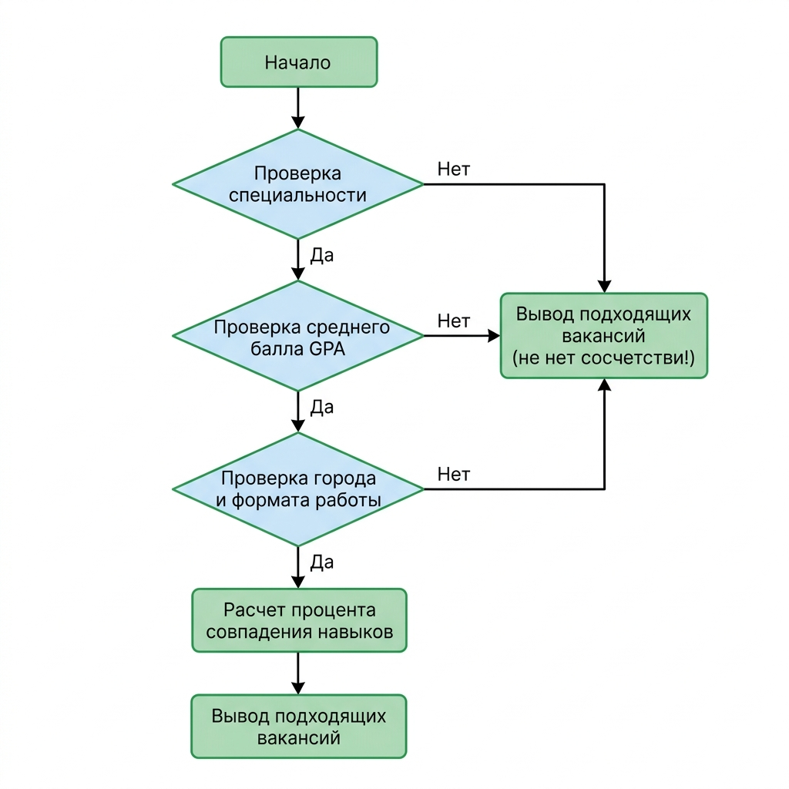
Рисунок 1 — Граф логического вывода экспертной системы

4.2. Продукционная форма представления знаний
Продукционная модель знаний описывает экспертные правила в виде логических продукций:
1. Проверка специальности:
ЕСЛИ (Специальность_Студента = Специальность_Вакансии), ТО Специальность_Подходит = да.
2. Проверка успеваемости (GPA):
ЕСЛИ (GPA_Студента >= Минимальный_GPA_Компании), ТО Балл_Подходит = да.
3. Проверка географического расположения:
ЕСЛИ (Город_Студента = Город_Компании) ИЛИ (Город_Компании = remote) ИЛИ (Город_Студента = any), ТО Локация_Подходит = да.

5. Расчет коэффициента совпадения:
ЕСЛИ (Специальность_Подходит = да) И (Балл_Подходит = да) И (Локация_Подходит = да),
ТО Вакансия_Рекомендуется = да, Базовый_Балл = 50%.
Дополнительный_Балл = 50 * (Количество_Совпавших_Навыков / Общее_Количество_Требований_Вакансии).
Итоговый_Процент_Соответствия = Базовый_Балл + Дополнительный_Балл.
Преимущество продукционной формы заключается в прозрачности рассуждения. Каждое правило можно проверить отдельно, а результат консультации легко объяснить пользователю: если вакансия не попала в выдачу, значит, не выполнен один из обязательных критериев; если вакансия попала в выдачу, то процент соответствия показывает степень совпадения навыков.
В программной реализации продукционные правила представлены предикатами match_specialization/2, match_gpa/2, match_location/2, intersect_count/3, missing_skills/3 и recommend_position/10. Главный предикат recommend_position/10 объединяет все проверки и формирует итоговую рекомендацию.

6. Текст программного обеспечения
Программное обеспечение экспертной системы состоит из двух файлов. Файл expert_system.pl содержит базу знаний и правила логического вывода. Файл run_cli.pl реализует консольный пользовательский интерфейс для ввода исходных данных и вывода результата консультации.
Разделение программы на базу знаний и интерфейс позволяет изменять факты и правила независимо от способа взаимодействия с пользователем. При необходимости консольный интерфейс может быть заменен графическим или веб-интерфейсом без полного переписывания логической части системы.

6.1. База знаний и правила логического вывода (expert_system.pl)
% ФАКТЫ О КОМПАНИЯХ
company(it_complex, 'ООО "ИТ-Комплекс"', it, moscow, 4.0, 'Разработка веб-приложений и ПО.').
company(prom_tech, 'ООО "ПромТех"', industry, spb, 3.5, 'Проектирование деталей и ЧПУ-производство.').
company(rjd, 'АО "РЖД"', transport, ekaterinburg, 3.0, 'Транспортный оператор РФ.').
company(cbr, 'Центральный Банк РФ', finance, moscow, 4.5, 'Главный финансовый регулятор страны.').
company(cosmos, 'Гостиница "Космос"', tourism, moscow, 3.0, 'Крупнейший гостиничный комплекс Москвы.').
company(soft_lines, 'ООО "СофтЛайнс"', it, remote, 3.8, 'ИТ-компания, работающая удаленно.').
% ФАКТЫ О ВАКАНСИЯХ
position(py_dev, 'Разработчик Python', it_complex, [is], [python, sql, git], 'Backend-разработка.').
position(front_dev, 'Frontend-разработчик', soft_lines, [is], [javascript, html, css, react, git], 'Разработка на React.').
position(sys_admin, 'Помощник системного администратора', rjd, [set], [linux, tcp_ip, bash], 'Поддержка Linux.').
position(cad_designer, 'Техник-конструктор', prom_tech, [tm], [autocad, cnc, solidworks], 'CAD чертежи.').
position(buh_assistant, 'Помощник бухгалтера', rjd, [buh], [one_c, excel], 'Работа в 1С.').
position(jr_auditor, 'Младший аудитор', cbr, [buh], [excel, fin_analysis, law], 'Анализ отчетности.').
position(hotel_admin, 'Администратор приема', cosmos, [tur], [english, communication], 'Размещение гостей.').
% ПРАВИЛА ЛОГИЧЕСКОГО ВЫВОДА
member_of(X, [X|_]).
member_of(X, [_|T]) :- member_of(X, T).
list_len([], 0).
list_len([_|T], N) :- list_len(T, N1), N is N1 + 1.
match_specialization(StudentSpec, AllowedSpecs) :- member_of(StudentSpec, AllowedSpecs).
match_gpa(StudentGPA, MinGPA) :- StudentGPA >= MinGPA.
match_location(any, _).
match_location(_, remote).
match_location(StudentLoc, CompanyLoc) :- StudentLoc = CompanyLoc.
intersect_count([], _, 0).
intersect_count([H|T], StudentSkills, Count) :-
member_of(H, StudentSkills), !,
intersect_count(T, StudentSkills, SubCount), Count is SubCount + 1.
intersect_count([_|T], StudentSkills, Count) :- intersect_count(T, StudentSkills, Count).
missing_skills([], _, []).
missing_skills([H|T], StudentSkills, Missing) :-
member_of(H, StudentSkills), !,
missing_skills(T, StudentSkills, Missing).
missing_skills([H|T], StudentSkills, [H|Missing]) :- missing_skills(T, StudentSkills, Missing).
recommend_position(StudentSpec, StudentSkills, StudentGPA, StudentLoc, PositionID, Title, CompanyName, CompanyLoc, Score, MissingSkills) :-
position(PositionID, Title, CompanyID, AllowedSpecs, ReqSkills, _),
company(CompanyID, CompanyName, _, CompanyLoc, MinGPA, _),
match_specialization(StudentSpec, AllowedSpecs),
match_gpa(StudentGPA, MinGPA),
match_location(StudentLoc, CompanyLoc),
intersect_count(ReqSkills, StudentSkills, MatchCount),
list_len(ReqSkills, TotalCount),
(TotalCount > 0 -> SkillsScore is (MatchCount * 50) / TotalCount ; SkillsScore is 50),
Score is 50 + SkillsScore,
missing_skills(ReqSkills, StudentSkills, MissingSkills).

6.2. Код консольного интерфейса SWI-Prolog (run_cli.pl)
:- consult('expert_system.pl').
read_skills(Skills) :-
write('Введите ваш навык (или done для завершения): '),
read(Skill),
(Skill == done -> Skills = [] ; read_skills(Rest), Skills = [Skill|Rest]).
start :-
writeln('=== ЭКСПЕРТНАЯ СИСТЕМА ПОДБОРА ПРАКТИКИ ==='), nl,
write('Введите вашу специальность (is, set, tm, buh, tur): '), read(Spec),
write('Введите ваш средний балл (GPA): '), read(GPA),
write('Введите желаемый город (moscow, spb, ekaterinburg, any): '), read(Loc),
writeln('Вводите навыки (после каждого - точка, в конце done.):'),
read_skills(Skills), nl,
findall(Score-rec(Title, CoName, CoLoc, Missing),
recommend_position(Spec, Skills, GPA, Loc, _, Title, CoName, CoLoc, Score, Missing),
Pairs),
keysort(Pairs, Sorted), reverse(Sorted, DescSorted),
print_results(DescSorted).
print_results([]) :- writeln('К сожалению, подходящих мест практики не найдено.').
print_results(Results) :-
writeln('РЕЗУЛЬТАТЫ ПОДБОРА (по убыванию соответствия):'),
print_items(Results).
print_items([]).
print_items([Score-rec(Title, CoName, CoLoc, Missing)|T]) :-
format('~w% соответствия | Должность: ~w~n', [Score, Title]),
format(' | Компания: ~w (~w)~n', [CoName, CoLoc]),
(Missing == [] -> writeln(' | Требования: Полное соответствие!')
; format(' | Недостающие навыки: ~w~n', [Missing])),
writeln('-----------------------------------------------------------------'),
print_items(T).

7. Контрольный пример работы программы в SWI-Prolog
Проверка работоспособности экспертной системы проводилась методом функционального тестирования. Для каждого тестового сценария задавались входные данные студента, после чего анализировался список рекомендаций и корректность расчета процента соответствия.
Критериями успешного тестирования являлись:
- исключение вакансий, не соответствующих специальности, среднему баллу или локации;
- корректная сортировка найденных вариантов по убыванию процента соответствия;
- отображение недостающих навыков для частично подходящих вакансий;
- вывод понятных рекомендаций в случае отсутствия подходящих мест практики.
Для проведения верификации базы знаний использовался тестовый профиль студента ИТ-специальности:
- Специальность: is (Информационные системы и программирование)
- Средний балл успеваемости: 4.5
- Желаемая локация: moscow (Москва)
- Набор освоенных навыков: python, sql, git
Ввод ответов и вывод результатов работы логического механизма вывода SWI-Prolog в окне консоли:
?- start.
=== ЭКСПЕРТНАЯ СИСТЕМА ПОДБОРА ПРАКТИКИ ===
Введите вашу специальность (is, set, tm, buh, tur): is.
Введите ваш средний балл (GPA): 4.5.
Введите желаемый город (moscow, spb, ekaterinburg, any): moscow.
Вводите навыки (после каждого - точка, в конце done.):
Введите ваш навык: python.
Введите ваш навык: sql.
Введите ваш навык: git.
Введите ваш навык: done.
Выполняется поиск подходящих мест практики...
РЕЗУЛЬТАТЫ ПОДБОРА (по убыванию соответствия):
-----------------------------------------------------------------
100% соответствия | Должность: Разработчик Python
| Компания: ООО "ИТ-Комплекс" (moscow)
| Требования: Полное соответствие!
-----------------------------------------------------------------
60% соответствия | Должность: Frontend-разработчик
| Компания: ООО "СофтЛайнс" (remote)
| Недостающие навыки: [javascript, html, css, react]
-----------------------------------------------------------------
Результаты тестирования экспертной системы в консоли SWI-Prolog представлены на рисунках 2–7. Проверялись четыре тестовых случая: студент специальности «Информационные системы» с набором навыков python/sql/git, студент специальности «Бухгалтерский учёт» с навыками excel/fin_analysis/law, студент специальности «Сетевое администрирование» с навыками linux/tcp_ip, а также случай отсутствия подходящих мест при низком среднем балле.
Выбранные сценарии покрывают основные ветви логического вывода: полное соответствие вакансии, частичное соответствие с рекомендациями по недостающим навыкам, подбор для другой специальности и отрицательный результат. Это позволяет убедиться, что система корректно обрабатывает как успешные, так и граничные случаи.
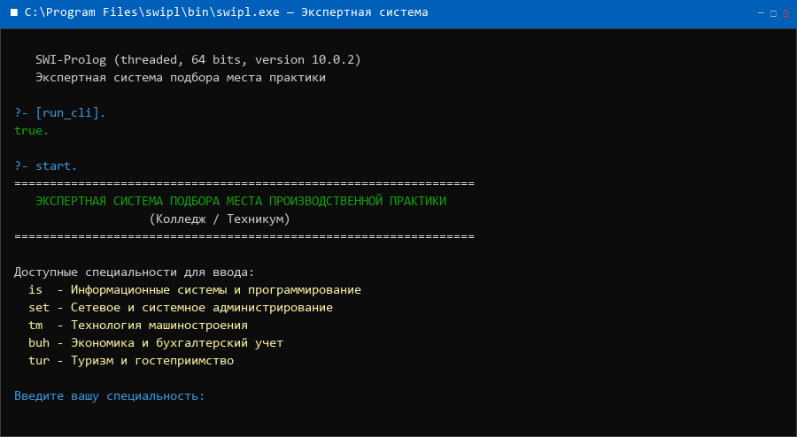
Рисунок 2 — Запуск экспертной системы в SWI-Prolog: вывод приветствия и перечня специальностей

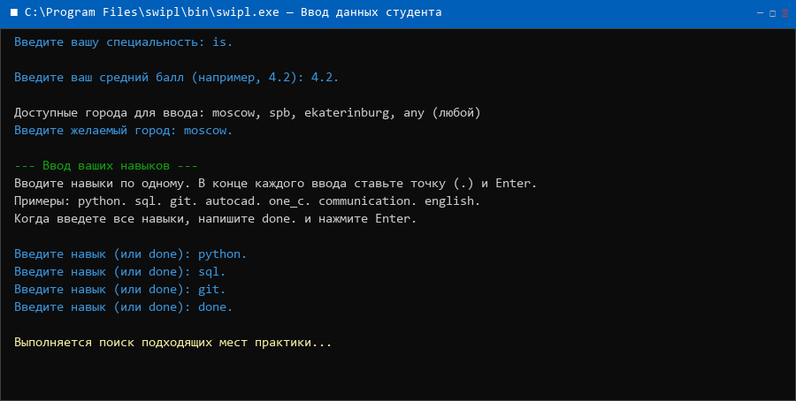
Рисунок 3 — Ввод данных студента: специальность «is», ср. балл 4.2, г. Москва, навыки python/sql/git

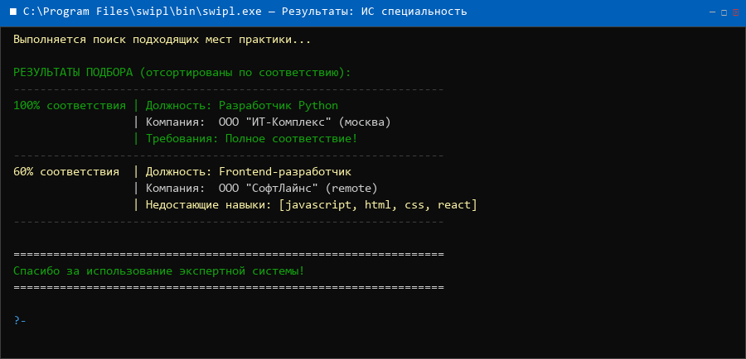
Рисунок 4 — Результаты подбора для специальности «Информационные системы»: 100% — Разработчик Python (ИТ-Комплекс), 60% — Frontend-разработчик (СофтЛайнс)

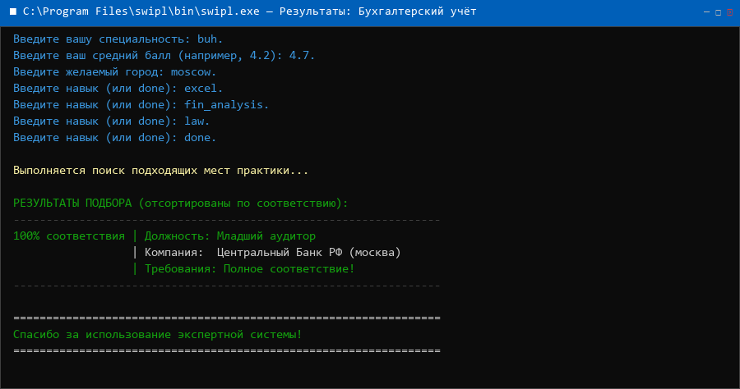
Рисунок 5 — Результаты подбора для специальности «Бухгалтерский учёт»: 100% — Младший аудитор (Центральный Банк РФ)

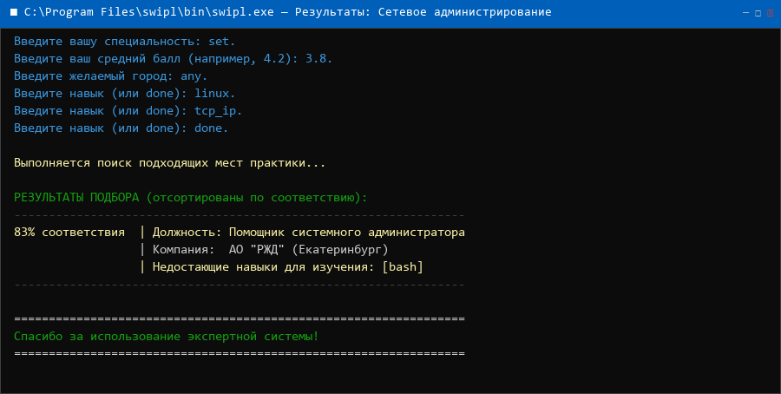
Рисунок 6 — Результаты подбора для специальности «Сетевое администрирование»: 83% — Помощник системного администратора (АО «РЖД»), недостаёт навык bash

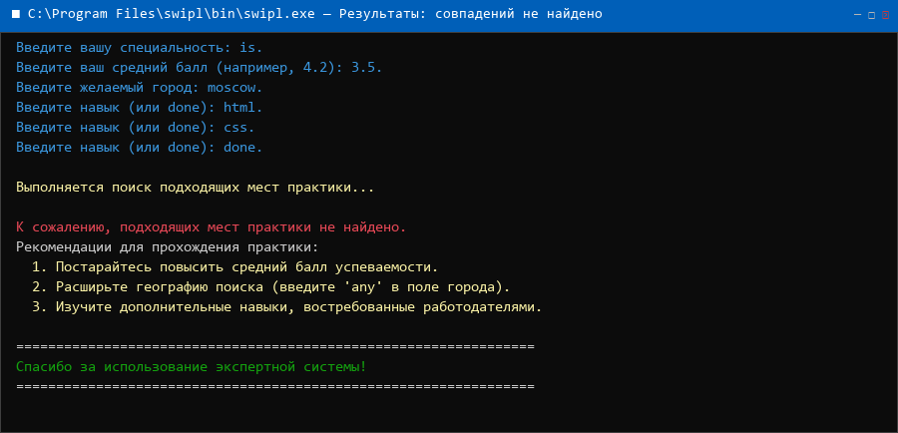
Рисунок 7 — Случай отсутствия подходящих мест практики: система формирует рекомендации по повышению конкурентоспособности студента

8. Вывод
В ходе данной курсовой работы была успешно разработана экспертная система выбора места производственной практики студентов техникума. Было разработано программное обеспечение для интерактивной консультации (на языке Prolog). Были получены практические навыки компетенций в части использования методов декларативного логического программирования, построения фреймовых моделей знаний, продукционных логических правил и работы со средой разработки SWI-Prolog.
В процессе выполнения работы была проанализирована предметная область распределения студентов по местам практики, определены основные пользователи системы, сформирована база знаний о предприятиях и вакансиях, а также разработаны правила отбора по специальности, среднему баллу, локации и профессиональным навыкам.
Разработанная система демонстрирует преимущества логического программирования при решении задач, связанных с формализацией экспертных знаний. Факты и правила в Prolog имеют наглядную структуру, поэтому базу знаний можно расширять без существенного изменения программной логики.
Контрольные примеры подтвердили корректность работы механизма вывода: подходящие вакансии находятся и сортируются по проценту соответствия, а для частично подходящих вариантов формируется список недостающих навыков. Следовательно, поставленная цель курсовой работы достигнута.

Список литературы
- Долинина О.Н., Ермаков А.В., Файфель Б.Л., Шварц А.Ю. Модели и методы искусственного интеллекта / О.Н. Долинина, А.В. Ермаков, Б.Л. Файфель, А.Ю. Шварц; под общ. ред. О.Н. Долининой. Саратов: СГТУ, 2015. 248 с.
- Долинина О.Н. Представление знаний в системах искусственного интеллекта [Электронный ресурс]: учеб. пособие для студ. спец. "Информационные системы и технологии" / О.Н. Долинина; Сарат. гос. техн. ун-т. - Саратов: СГТУ, 2009. - 1 эл. опт. диск (CD-ROM).
- Братко И. Программирование на языке Пролог для искусственного интеллекта: Пер. с англ. - М.: Мир, 1990. - 560 с., ил.
- Льюис Г., Льюис Д. Язык Пролог и его применение для решения задач искусственного интеллекта. - М.: Финансы и статистика, 1991. - 336 с.
- ГОСТ Р 7.32-2017. Отчет о научно-исследовательской работе. Структура и правила оформления. - М.: Стандартинформ, 2017.
- Официальный сайт среды разработки SWI-Prolog. - URL: https://www.swi-prolog.org/ (дата обращения: 22.06.2026).

